成都市金牛区人民医院·四川省人民医院金牛医院
消毒供应中心水质检测服务比价文件
（SBBJ2024L049）

一、项目名称：消毒供应中心水质检测，限高价1.9万。
二、检测范围：
消毒供应中心供给水（水处理系统产水端及8个终末用水端）及蒸汽冷凝水（2台灭菌器）。
三、检测依据：
《医院消毒供应中心 第一部分：管理规范》WS310-2016。
- 检测项目：

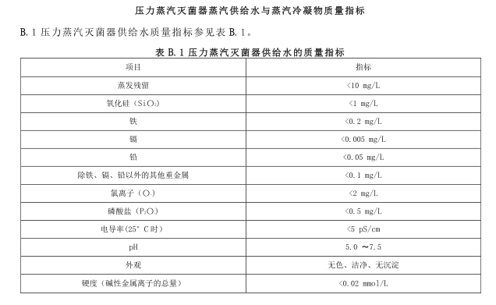

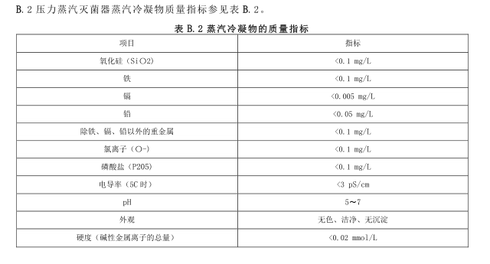
五、质量要求：
组织现场采样，点位不少于11个，完成上述检测项目，并出具CMA认证的书面检测报告。
六、资格要求：
1、具有独立承担民事责任的能力。
2、具有良好的商业信誉和健全的财务会计制度。
3、具有履行合同所必须的设备和专业技术能力。
4、具有依法缴纳税收和社会保障资金的良好记录。
5、参加本次政府采购活动前三年内，在经营活动中没有重大违法记录（提供《信用中国》政府采购严重违反失信行为记录名单截图）。
6、法律、行政法规规定的其他条件。
7、具有环境或水质检测检验服务等资质。
8、本项目不接受联合体。

七、商务要求：
- 若需实地考察，费用自理。
- 供应商提供的耗材必须是全新的、未使用过的正品，设备及耗材完全符合国家质量标准。
- 符合国家及行业相关规范，维修服务中的一切风险包括安全责任事故均由供应商自行承担。
- 完成时限：合同签订后10天。
- 付款方式：完成消毒供应中心灭菌蒸汽供给水及蒸汽冷凝物检测服务，并出具书面CMA检测报告后30天内支付全款。付款前乙方需向甲方提供全额合法含税发票，否则甲方有权拒绝支付而不承担任何违约责任。合同价款已包括但不限于服务费、人工、检测、监测、保险、税金等乙方为完成本合同约定义务所需的全部费用，甲方无需再额外支付费用。
若你公司有意参加本次采购活动，并完全同意我院上述商务要求，请按下列顺序准备比价资料一式三份（正本一份，附本二份）并加盖公章密封后于2024年11月21日至11月25日（上午9:00-11:30，下午2:30-5:00）将比价文件送交我院招标采购办公室（资料概不退回，请见谅），并对所提供证件及材料的真实性、合法性、有效性承担法律责任。
八、资料排列顺序
1、比价响应一览表，报价为最终用户总价，付款方式等内容，格式如下：
比价编号：SBBJ2024L049
序号 | 项目名称 | 检测范围 | 点位 | 单价（元） | 总价（万元） | 备注
2、商务要求应答承诺
3、资格要求证明材料或承诺
4、供应商控股关系声明函
5、投标公司证照及简介
6、参加公司法人对代表人的委托书（法人参加的不需要）及法人身份证复印件、被委托人的身份证复印件（加盖公司公章）
7、服务内容响应表（含比价文件二项，偏离说明：响应、正偏、负偏），并按要求提供佐证资料。
序号 | 比价文件要求 | 响应产品技术参数 | 偏离说明 | 佐证资料
8、检测单位名册
9、其他相关资料
九、成交原则：综合考虑价格、服务要求、完成时限、售后服务、质保期等因素确定供应商。
十、评议结果通知时间：另行通知。
十一、评议地点：成都市金牛区人民医院。
十二、其他：公司领取了文件不参加的，请在评定前以书面形式通知我院。若该项目因不足三家而导致议标终止，对已领取了文件不参加，又未以书面形式通知医院的，将取消该公司重新参加该项目报价的资格，并6个月内不能再参加医院招标、议标、询价、比价等各种形式的购买活动。

成都市金牛区人民医院招标采购办公室
二○二四年十一月二十日

